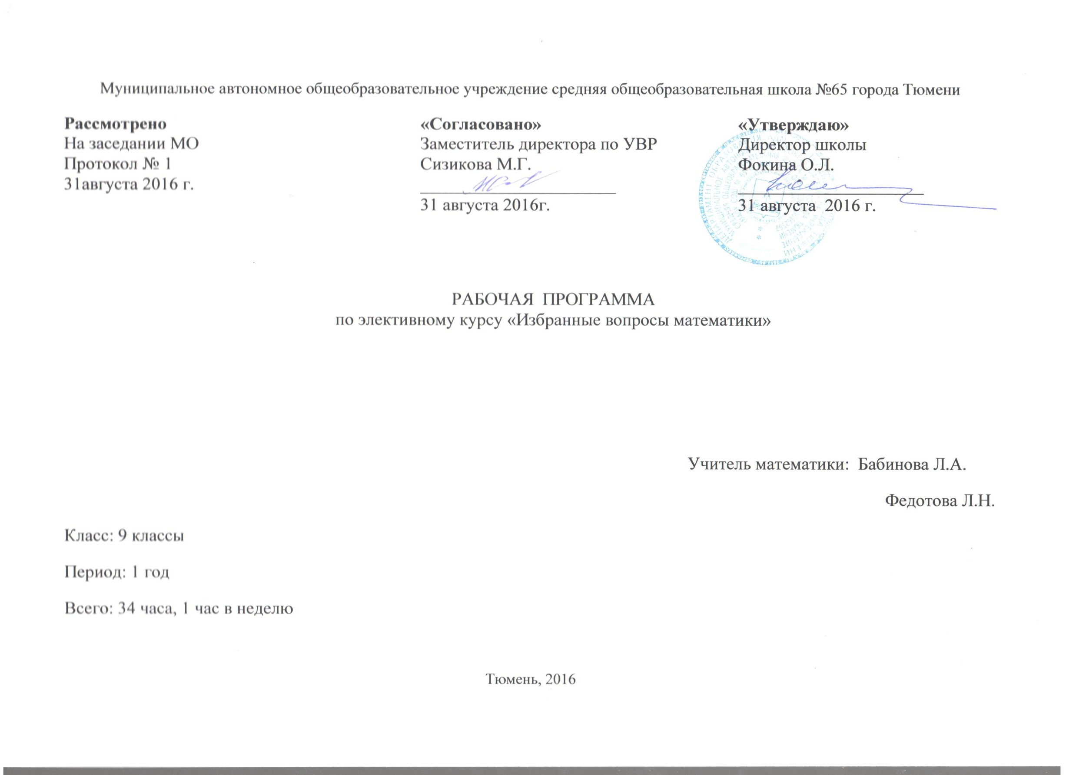
Пояснительная записка

Программа разработана на основе: Элективные курсы. Математика. 8-9 классы. Автор-составитель Л.Н. Харламова. – Волгоград: Учитель.
Программа элективного курса «Избранные вопросы математики» составлена на основе трех элективных курсов «Самый простой способ решения непростых неравенств», «Избранные задачи по планиметрии» и «Решение задач с помощью графов», с целью расширить спектр решаемых задач, познакомить с новым способом моделирования условия задач – сетевым графом. Подготовить учащихся к сдаче экзамена в форме ОГЭ в соответствии с требованиями, предъявляемыми новыми образовательными стандартами.
Данные темы охватывают материал алгебры и геометрии, как базового уровня сложности, так и способствуют развитию логического мышления, приобретению опыта работы с заданиями более высокого уровня сложности, формированию математической культуры учащихся.
Программа курса включает в себя тему «Решение неравенств методом интервалов», предполагающую изучение таких вопросов, которые не входят в курс математики основной школы, но необходимы при дальнейшем ее изучении. Рассматриваемая тема позволяет сделать достаточно полный обзор не только изученных типов неравенств и их систем, а также других задач, решение которых сводится к решению неравенств и систем.
Включение задач по геометрии в экзаменационную работу обуславливает необходимость усиления геометрической линии. Для успешного выполнения этих заданий необходимы прочные знания основных геометрических фактов и опыт в решении геометрических задач.
Одна из самых сложных тем математики «Решение текстовых задач». Моделирование условия задачи с помощью сетевых графов позволяет учащимся овладеть новым и эффективным способом решения задач на «движение», «стоимость», «совместную работу» и т.д. Составление графов становится для школьников увлекательным занятием и значительно повышает интерес к изучению темы курса алгебры «Решение задач с помощью уравнений».
Цели курса:
- Закрепление, расширение и углубление теоретических знаний; развитие практических навыков и умений. Умение применять полученные навыки при решении нестандартных задач, задач повышенной сложности. Подготовка учащихся к сдаче ОГЭ.
- Создание условий для самореализации учащихся в процессе учебной деятельности.
Задачи курса:
- Реализация индивидуализации обучения; удовлетворение образовательных потребностей школьников по математике. Формирование устойчивого интереса учащихся к предмету.
- Обеспечение усвоения обучающимися наиболее общих приемов и способов решения задач. Развитие умений самостоятельно анализировать и решать задачи по образцу и в незнакомой ситуации;
- Формирование и развитие аналитического и логического мышления.
- Развитие коммуникативных и общеучебных навыков работы в группе, самостоятельной работы, умений вести дискуссию, аргументировать ответы.

Структура курса
В соответствии с учебным планом МАОУ СОШ №65 элективный курс изучается 1 час в неделю. Общий объём составляет 34 часа (34 учебных недель).

Формы организации учебных занятий
Формы проведения занятий включают в себя лекции, практические работы, консультации, работа на компьютере. Основной тип занятий комбинированный урок. Каждая тема курса начинается с постановки задачи. Теоретический материал излагается в форме мини - лекции. После изучения теоретического материала выполняются задания для активного обучения, практические задания для закрепления, выполняются практические работы в рабочей тетради, проводится работа с тестами.
Занятия строятся с учётом индивидуальных особенностей обучающихся, их темпа восприятия и уровня усвоения материала.
Формы контроля.
- Текущий контроль: практическая работа, самостоятельная работа.
- Тематический контроль: тест.
Основные требования к знаниям и умениям учащихся.
В результате изучения курса учащиеся должны уметь решать неравенства и системы неравенств изученным методом; применять имеющиеся теоретические знания, теоремы, формулы к решению задач; анализировать условие текстовой задачи, обосновывать выбор переменной при составлении уравнения, решать полученные уравнения рациональным способом.
Учебно-тематический план.
№ | Тема | Кол-во часов
 | 1. Решение неравенств методом интервалов | 9
1 | Общие теоретические положения метода интервалов при решении неравенств | 1
2 | Решение дробно-рациональных неравенств | 2
3 | Решение квадратных неравенств | 2
4 | Применение метода интервалов при решении задач | 3
5 | Контрольное тестирование | 1
 | 2. Решение геометрических задач | 14
6 | Решение треугольников | 3
7 | Четырехугольники | 3
8 | Решение задач по теме «Площадь» | 4
9 | Решение задач по теме «Вписанные и описанные окружности» | 3
10 | Контрольное тестирование | 1
 | 3. Решение текстовых задач | 11
11 | Что такое сетевой граф | 1
12 | Решение арифметических задач | 1
13 | Решение задач «на движение» | 3
14 | Решение задач «на совместную работу» | 3
15 | Решение алгебраических задач («на стоимость» и т.д.) | 2
16 | Контрольное тестирование | 1
 | ИТОГО: | 34

Содержание обучения.
Тема 1. Общие теоретические положения метода интервалов при решении неравенств.
Решение неравенств вида с использованием метода интервалов.
Тема 2. Решение дробно-рациональных неравенств.
Решение неравенств вида способом замены эквивалентной системой условий:
Тема 3. Решение квадратных неравенств. Использование метода интервалов при решении неравенств вида
Тема 4. Применение метода интервалов при решении задач.
Решение заданий вида: найти область определения выражения, функции; найти промежутки знакопостоянства функции.
Тема 5. Контрольное тестирование.
Тема 6. Решение треугольников.
Соотношения между сторонами и углами прямоугольного треугольника. Теорема Пифагора. Теорема синусов и косинусов. Основные тригонометрические тождества. Вписанные и описанные окружности.
Тема 7. Четырехугольники.
Параллелограмм и трапеция. Вписанные и описанные четырехугольники.
Тема 8. Решение задач по теме «Площадь».
Площадь прямоугольника, параллелограмма, треугольника и трапеции. Применение разнообразных формул площади треугольника. Площади подобных фигур.
Тема 9. Решение задач по теме «Вписанные и описанные окружности». Окружности, вписанные и описанные около треугольника. Применение формул , , .
Тема 10. Контрольное тестирование. Тестирование включает проверку теоретических сведений, решение одношаговых задач и задач повышенного уровня сложности.
Тема 11. Что такое сетевой граф. Знакомство с алгоритмом анализа условия задачи и построение сетевого графа. Повторение основных соотношений: S=vt, A=pt и т.п.
Тема 12.Решение арифметических задач. На примере арифметических задач «на движение», «работу», «стоимость» определяются основные приемы построения и работы с сетевым графом.
Тема 13. Решение задач «на движение». Решение задач на движение «в направлении», «по воде».
Тема 14. Решение задач «на совместную работу». Решение задач «на совместную работу», «заполнение резервуара водой».
Тема 15. Решение алгебраических задач («на стоимость» и т.д.). Решение задач «на стоимость», «покупку».
Тема 16. Контрольное тестирование.
Планируемые результаты.
Изучение данного курса дает учащимся возможность:
- повторить и систематизировать и углубить ранее изученный материал школьного курса математики;
- освоить основные приемы решения задач;
- овладеть навыками построения и анализа предполагаемого решения поставленной задачи;
- познакомиться и использовать на практике нестандартные методы решения задач;
- повысить уровень своей математической культуры, творческого развития, познавательной активности;
- познакомиться с возможностями использования электронных средств обучения, в том числе Интернет-ресурсов, в ходе подготовки к итоговой аттестации в форме ОГЭ.

№  урока | Содержание  (разделы, темы) | Количество часов
 | 1. Решение неравенств методом интервалов | 9
1 | Общие теоретические положения метода интервалов при решении неравенств | 1
2 | Решение дробно-рациональных неравенств | 1
3 | Решение дробно-рациональных неравенств | 1
4 | Решение квадратных неравенств | 1
5 | Решение квадратных неравенств | 1
6 | Применение метода интервалов при решении задач | 1
7 | Применение метода интервалов при решении задач | 1
8 | Применение метода интервалов при решении задач | 1
9 | Контрольное тестирование | 1
 | 2. Решение геометрических задач | 14
10 | Теорема Пифагора. Теорема синусов и косинусов. Решение треугольников. | 1
11 | Теорема Пифагора. Теорема синусов и косинусов. Решение треугольников | 1
12 | Основные тригонометрические тождества. Вписанные и описанные окружности. | 1
13 | Параллелограмм и трапеция. | 1
14 | Параллелограмм и трапеция | 1
15 | Вписанные и описанные четырехугольники. | 1
16 | Площадь прямоугольника, параллелограмма, треугольника и трапеции. | 1
17 | Площадь прямоугольника, параллелограмма, треугольника и трапеции | 1
18 | Применение разнообразных формул площади треугольника. Площади подобных фигур | 1
19 | Применение разнообразных формул площади треугольника. Площади подобных фигур. | 1
20 | Решение задач по теме «Вписанные и описанные окружности» | 1
21 | Решение задач по теме «Вписанные и описанные окружности» | 1
22 | Решение задач по теме «Вписанные и описанные окружности» | 1
23 | Контрольное тестирование | 1
 | 3. Решение текстовых задач | 11
24 | Что такое сетевой граф | 1
25 | Решение арифметических задач | 1
26 | Решение задач «на движение» | 1
27 | Решение задач «на движение» | 1
28 | Решение задач «на движение по воде» | 1
29 | Решение задач «на совместную работу» | 1
30 | Решение задач «на заполнение резервуара водой» | 1
31 | Решение задач «на заполнение резервуара водой» | 1
32 | Решение алгебраических задач («на стоимость» и т.д.) | 1
33 | Решение алгебраических задач («на стоимость» и т.д.) | 1
34 | Контрольное тестирование | 1

Список используемой литературы.
Математика. Типовые экзаменационные варианты: 30 вариантов. Под ред. Ященко И.В.2015г.
Математика. 9 класс. Типовые тестовые задания. Ященко И.В., Шестаков С.А. и др. 2015г.
Подготовка к ОГЭ-2015. Под ред. Лысенко Ф.Ф., Кулабухова С.Ю. Ростов на/Д: Легион-М, 2015г.
В. В Кочагин, М. Н. Кочагина «ОГЭ 2015. Сборник заданий» изд. «Эксмо» 2015г.
Л. Д. Лаппо, М. А. Попов «ОГЭ. Сборник заданий» изд. «Экзамен» 2015г.
Алгебра. Сборник заданий для подготовки к государственной итоговой аттестации в 9 классе. Кузнецова Л.В, Суворова С.Б. и др. М.: Просвещение, 2015.
Программы элективных курсов Математика 8-9 классы. Автор-составитель Л.Н. Харламова.

